# **Servicio de migración de almacenamiento**

# INFORME

NOMBRE: Mauricio Sepúlveda, Carlos Zuleta, Elmer Vilca

CARRERA: Analista Programador

ASIGNATURA: Administración de sistema operativo Windows

PROFESOR: Patricio Esteban Soto Castillo

FECHA: 22/04/2022

Tabla de contenido

Servicio de migración de almacenamiento 1

INFORME 1

1 Introducción 3

2 ¿Qué es Windows server? 4

3 Servicios de migración de almacenamiento 5

3.1 ¿Qué es Storage Migration Service? 5

3.2 Por qué usar el servicio de migración de almacenamiento 5

3.3 Cómo funciona el proceso de migración 6

3.4 Requisitos Para usar el Servicio de migración de almacenamiento 8

3.5 Requisitos de seguridad. 8

3.6 Diferencias de Windows server 2022 y Windows 2019 9

3.7 Requisitos para los servidores de destino. 9

4 Conclusión 9

# Introducción

Principalmente es entender que es Windows server, es una línea de sistemas operativos que Microsoft crea específicamente para uso de un servidor esto significa que casi todos los Windows server se usa la configuración empresarial, ósea cada versión de Windows server corresponde a una versión de Windows para el consumidor por ejemplo la versión de Windows server 2003 es la versión de Windows XP ,, esto se debe a que comparten una base de códigos las cuales muchas funciones son similares e iguales.

Para abordar el tema del servicio de migración de almacenamientos es un complemento del centro de administración de Windows que organiza y administra las migraciones de los servidores de archivos , una de las funciones es instalar un orquestador para Storage Migration Service en un servidor , también crear un trabajo de migración con uno o varios servidores de origen y un servidor de destino, estos proceso y muchos más facilitan la situación en las que no usa el sistema de archivos distribuidos o tiene aplicaciones extrañas que solo pueden vincularse directamente a los recursos compartidos de archivos.

se dará a conocer el Servicio de migración de almacenamiento de Windows Server 2022 dando a explicar los siguientes puntos:

* Qué es Windows Server y Azure
* ¿Qué es Storage Migration Service?
* Por qué usar el servicio de migración de almacenamiento.
* Cómo funciona el proceso de migración.
* Requisitos Para usar el Servicio de migración de almacenamiento.
* Requisitos de seguridad.
* Diferencias de Windows server 2022 y Windows 2019
* Requisitos para los servidores de destino.

# ¿Qué es Windows server?

Windows Server es una configuración empresarial, Microsoft publico Windows Server con ese nombre desde que lanzo Windows Server 2003 en abril. sin embargo, antes las versiones de Windows Nt4.0 estaba disponible tanto en estaciones de trabajo o para uso general. Como Windows Server y Windows comparten la base de código, puede realizar muchas de las mismas funciones en ambos las cuales se puede descargar e instalar programas como navegadores, editores de fotos etc., pero obviamente ambas versiones tienen más diferencias que similitudes.

Debido a que Windows server está destinada a las empresas incluyen una gran cantidad de software empresarial. (Angel, 2019)

Roles que un servidor puede realizar

* Active Directory: es un servicio de administración de usuario que se ejecuta como un controlador de dominio ósea en ves que iniciar sesión normal en una computadora loca este controlador maneja todas las autenticaciones de la cuenta
* DHCP: Dynamic Host Configuration Potocol. Nos permite que el servidor asigne direcciones IP automáticamente a todos los dispositivos de la red.
* Archivos y almacenamientos: uno de los usos más comunes es tener un servidor de archivos para una empresa, cual le permite mantener los datos importantes en una ubicación central y controlar los permisos de accesos.
* Servicio de impresión: esta configuración de impresión les permite asigna fácilmente a las computadoras y reducir el trabajo redundante.
* Servicio de actualización de Windows: con esta herramienta pueden configurar el servidor como un controlado de Windows update, ósea atreves de este servicio se pueden en rutar todas las actualizaciones de la estación de trabajo, estos algunas de las funciones de un servidor de Windows a menudo alas empresa tendrán servidores y dividirán los roles anteriores en varios dispositivos. (Angel, 2019)

Las ediciones para consumidores de Windows 10 están diseñadas para una máxima usabilidad y no incluye software hecho para uso empresarial mientras Windows server tiene el propósito de ejecutar muchos servicios de manera confiable que los usuarios de empresa necesitan.

# Servicios de migración de almacenamiento

## ¿Qué es Storage Migration Service?

Es un servicio que nos permite migrar de manera más fácil el almacenamiento a Windows server o azure. El cual proporciona una herramienta grafica que realiza un inventario de datos en servidores CIFS de Windows, Linux y NetApp para después transferir los datos a servidores más actuales o máquinas virtuales de azure, otra función que trae es la opción de transferir la identidad de un servidor al servidor de destino para que las aplicaciones y los usuarios puedan acceder a sus datos sin cambiar los vínculos ni las rutas de acceso

## Por qué usar el servicio de migración de almacenamiento

Se utiliza el Servicio de migración de almacenamiento cuando personas que tienen un servidor (o muchos servidores) y desean migrar a hardware o máquinas virtuales más nuevas.

El Servicio de migración de almacenamiento o Storage Migration Service fue hecho para cumplir los siguientes objetivos:

* Inventariar múltiples servidores y sus datos
* Transfiera rápidamente archivos, recursos compartidos de archivos y configuración de seguridad desde los servidores de origen
* Opcionalmente, asumir la identidad de los servidores de origen (también conocido como corte) para que los usuarios y las aplicaciones no tengan que cambiar nada para acceder a los datos existentes.
* Administre una o varias migraciones desde la interfaz de usuario de Windows Admin Center

## Cómo funciona el proceso de migración

El proceso de migración de almacenamiento consiste en 3 pasos, los cuales son:

1. Subir o Agregar dispositivos a **Servidores de inventario** para que se pueda recopilar información sobre sus archivos y configuración.
   1. El primer paso en este punto es Agregar el dispositivo correspondiente y luego iniciar un escaneo

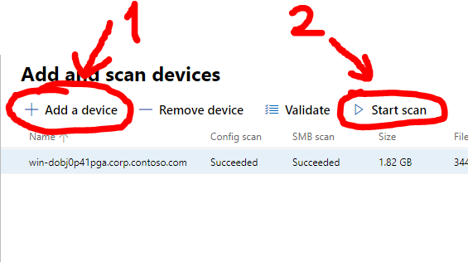

Imagen 1: pasos a seguir en la pestaña de Servidores de inventario

(Microsoft Docs, 31)

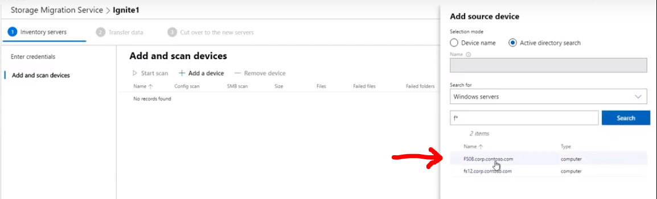

Imagen 2: Agregando dispositivo (Microsoft Docs, 31)

1. **Transfer Data:** Transferir datos de los servidores de origen a los servidores de destino.
   1. Es necesario validar las credenciales (estas se utilizan para transferir datos y configuraciones.

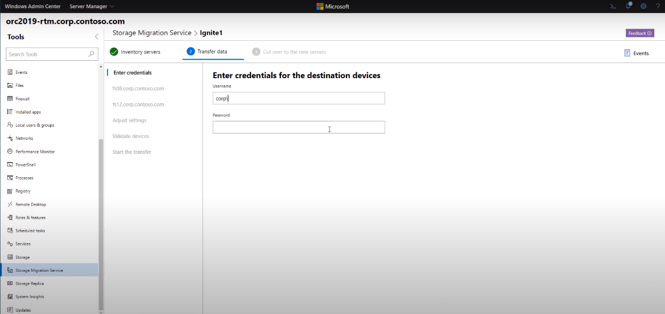

|  |
| --- |
|  |
| Imagen1: Ingreso de Credenciales (Microsoft Docs, 31) |

* 1. Se debe verificar o comprobar que nuestro servidor de destino tenga memoria suficiente o memoria coincidente

|  |
| --- |
|  |
| Imagen2: Verificar servidor de destino (Microsoft Docs, 31) |
|  |

1. **Corte a los nuevos servidores (opcional):** “Los servidores de destino asumen las identidades anteriores de los servidores de origen para que las aplicaciones y los usuarios no tengan que cambiar nada.  
   Los servidores de origen entran en un estado de mantenimiento en el que aún contienen los mismos archivos que siempre tienen (nunca eliminamos archivos de los servidores de origen) pero no están disponibles para los usuarios y las aplicaciones. A continuación, puede desmantelar los servidores a su conveniencia.” (Microsoft Docs, 31)

## Requisitos Para usar el Servicio de migración de almacenamiento

Para usar el Servicio de migración de almacenamiento, necesita lo siguiente:

* “Un servidor de origen o un clúster de conmutación por error para migrar archivos y datos desde” (Microsoft Docs, 31)
* “Un servidor de destino que ejecuta Windows Server 2019 o Windows Server 2022 (en clúster o independiente) al que migrar. Windows Server 2016 y Windows Server 2012 R2 también funcionan, pero son un 50 % más lentos” (Microsoft Docs, 31)
* “Un servidor orquestador que ejecuta Windows Server 2019 o Windows Server 2022 para administrar la migración. Si está migrando solo unos pocos servidores y uno de los servidores ejecuta Windows Server 2019 o Windows Server 2022, puede usarlo como orquestador. Si va a migrar más servidores, le recomendamos que utilice un servidor de orquestador independiente.” (Microsoft Docs, 31)
* “Una PC o servidor que ejecute el Centro de administración de Windows más reciente para ejecutar la interfaz de usuario del Servicio de migración de almacenamiento, junto con la última herramienta del Servicio de migración de almacenamiento (extensión) disponible en la fuente. El Centro de administración de Windows debe tener al menos la versión 2103.” (Microsoft Docs, 31)

Se recomienda que el despachador y la máquina de destino tengan un mínimo de dos núcleos o dos procesadores virtuales y un mínimo de 2 GB de memoria. Las operaciones de inventario y transferencia son mucho más rápidas con más procesadores y memoria.

## Requisitos de seguridad.

Requisitos de seguridad para el servicio de proxy del servicio de migración de almacenamiento y puertos de firewall.

* “Una cuenta de migración que sea administrador en los equipos de origen y en el equipo orquestador. Puede ser una cuenta de dominio o local excepto en el caso de un equipo no unido al dominio, en cuyo caso debe ser un usuario local.” (Microsoft Docs, 31)
* “Una cuenta de migración que sea administrador en los equipos de destino y el equipo organizador. Puede ser una cuenta de dominio o local excepto en el caso de un equipo no unido al dominio, en cuyo caso debe ser un usuario local.” (Microsoft Docs, 31)
* “El equipo orquestador debe tener habilitada la regla de firewall de uso compartido de archivos e impresoras (SMB-In) de *entrada.”* (Microsoft Docs, 31)
* “Los equipos de origen y de destino deben tener habilitadas las siguientes reglas de firewall *entrantes* (aunque es posible que ya las tenga habilitadas):
  + Uso compartido de archivos e impresoras (SMB-In)
  + Servicio Netlogon (NP-In)
  + Instrumental de administración de Windows (DCOM-In)
  + Instrumental de administración de Windows (WMI-In)” (Microsoft Docs, 31)
* “La instalación del servicio Proxy del Servicio de migración de almacenamiento en una computadora con Windows Server 2019 o Windows Server 2022 abre automáticamente los puertos de firewall necesarios en esa computadora. Para hacerlo, conéctese al servidor de destino en el Centro de administración de Windows y luego vaya a **Administrador del servidor** (en el Centro de administración de Windows) > **Roles y características,** seleccione **Proxy del servicio de migración de almacenamiento** y luego seleccione **Instalar.”** (Microsoft Docs, 31)
* “Si los equipos pertenecen a un dominio de Servicios de dominio de Active Directory, todos deben pertenecer al mismo bosque. El servidor de destino también debe estar en el mismo dominio que el servidor de origen si desea transferir el nombre de dominio del origen al destino al realizar la transición. El traslado técnicamente funciona en todos los dominios, pero el nombre de dominio completo del destino será diferente del origen.” (Microsoft Docs, 31)

La instalación del servicio Agente del servicio de migración de almacenamiento en una computadora que ejecuta Windows Server 2019 o Windows Server 2022 abrirá automáticamente los puertos de firewall necesarios en esa computadora.

”Para hacerlo, conéctese al servidor de destino en el Centro de administración de Windows y luego vaya a Administrador del servidor (en el Centro de administración de Windows) > Roles y características, seleccione Proxy del servicio de migración de almacenamiento y luego seleccione Instalar .” (Microsoft Docs, 31)

## Diferencias de Windows server 2022 y Windows 2019

## Requisitos para los servidores de destino.

# Conclusión